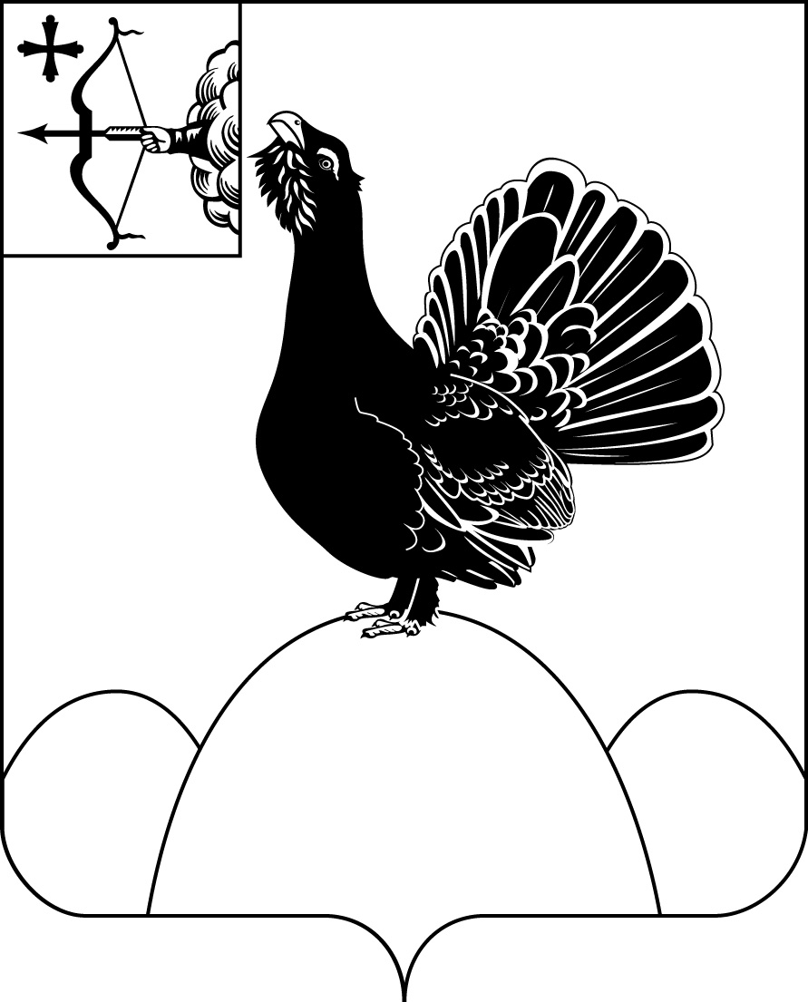
АДМИНИСТРАЦИЯ НАГОРСКОГО РАЙОНА
КИРОВСКОЙ ОБЛАСТИ
ПОСТАНОВЛЕНИЕ
24.08.2021 № 322 - П
пгт Нагорск
Об отраслевой оплате труда работников, занятых обслуживанием администрации района
В соответствии с Трудовым кодексом Российской Федерации, постановлением Правительства Кировской области от 12.04.2011 № 98/120 «О расходах на оплату труда депутатов, выборных должностных лиц местного самоуправления, осуществляющих свои полномочия на постоянной основе, муниципальных служащих, учитываемых при установлении нормативов формирования расходов на содержание органов местного самоуправления муниципальных образований Кировской области», решением Нагорской районной Думы от 19.12.2008 № 33/6 «Об оплате труда работников районных муниципальных учреждений и рабочих, занятых обслуживанием органов местного самоуправления» администрация Нагорского района ПОСТАНОВЛЯЕТ:
1.Утвердить Положение об оплате труда работников, занятых обслуживанием администрации Нагорского района согласно приложению № 1.
2. Признать утратившими силу:
2.1. Постановление главы администрации Нагорского района от 31.12.2008 № 63 «Об отраслевой оплате труда рабочих, занятых обслуживанием администрации района»»;
2.2. Постановление администрации Нагорского района от 26.10.2010 № 504 «О внесении изменений и дополнений в Положение об оплате труда рабочих, занятых обслуживанием администрации района, утвержденное постановлением от 31.12.2008 №63»;
2.3. Постановление администрации Нагорского района от 31.05.2011 № 333 «О внесении изменений в постановление главы администрации Нагорского района от 31.12.2008 № 63 «Об отраслевой оплате труда рабочих, занятых обслуживанием администрации района»»;
2.4. Постановление администрации Нагорского района от 15.10.2012 № 651 «О внесении изменений в постановление главы администрации Нагорского района от 31.12.2008 № 63 «Об отраслевой оплате труда рабочих, занятых обслуживанием администрации района»»;
2.5. Постановление администрации Нагорского района от 02.10.2013 № 462 «О внесении изменений в постановление главы администрации Нагорского района от 31.12.2008 № 63 «Об отраслевой оплате труда рабочих, занятых обслуживанием администрации района»»;
2.6. Постановление администрации Нагорского района от 22.12.2017 № 555-П «О внесении изменений в постановление главы администрации Нагорского района от 31.12.2008 № 63 «Об отраслевой оплате труда рабочих, занятых обслуживанием администрации района»»;
2.7. Постановление администрации Нагорского района от 11.01.2019 № 12-П «О внесении изменений в постановление главы администрации Нагорского района от 31.12.2008 № 63 «Об отраслевой оплате труда рабочих, занятых обслуживанием администрации района»»;
2.8. Постановление администрации Нагорского района от 05.11.2019 № 507-П «О внесении изменений в постановление главы администрации Нагорского района от 31.12.2008 № 63 «Об отраслевой оплате труда рабочих, занятых обслуживанием администрации района»»;
2.8. Постановление администрации Нагорского района от 20.10.2020 № 394-П «О внесении изменений в постановление главы администрации Нагорского района от 31.12.2008 № 63 «Об отраслевой оплате труда рабочих, занятых обслуживанием администрации района»».
3. Настоящее постановление вступает в силу со дня официального опубликования.
Глава Нагорского района | В.Е.Булычев
ПОДГОТОВЛЕНО
Ведущий специалист – юрисконсульт
управления делами В.В.Рычкова
СОГЛАСОВАНО
Заведующий отделом
бухгалтерского учета и
отчетности – главный бухгалтер Н.Е.Селиванова
Управляющий делами
администрации района В.Г. Хохрина
Начальник финансового
управления В.В.Казакова
Разослать: | Отдел бухгалтерского учета и отчестности, Хохриной В.Г., Рычковой В.В., правовой отдел, финансовое управление.
Подлежит опубликованию в Сборнике муниципальных актов органов местного самоуправления муниципального образования Нагорский муниципальный район Кировской области
Подлежит опубликованию на официальном сайте муниципального образования Нагорский муниципальный район Кировской области.
Правовая антикоррупционная экспертиза проведена:
предварительная
заключительная
Приложение № 1

УТВЕРЖДЕНО

постановлением администрации
Нагорского района
от 24.08.2021 № 322 - П
ПОЛОЖЕНИЕ
об оплате труда работников, занятых обслуживанием администрации Нагорского района
1.Общие положения
1.1. Настоящее Положение разработано в соответствии с Трудовым кодексом РФ и иными нормами действующего законодательства РФ и распространяется на всех работников, занятых обслуживанием администрации Нагорского района (далее по тексту - работники).
1.2. Положение включает в себя: размеры окладов (должностных окладов), ставок заработной платы по профессиональным квалификационным группам, размеры выплат компенсационного и стимулирующего характера.
1.3. Заработная плата работников (без учета премиальных выплат), устанавливаемая в соответствии с отраслевой системой оплаты труда, не может быть меньше заработной платы (без учета премиальных выплат), выплачиваемой на основе Единой тарифной сетки, при условии сохранения объема должностных обязанностей работников и выполнения ими работ той же квалификации.
1.4. Система оплаты труда работников устанавливается локальными нормативными актами, принимаемыми в соответствии с трудовым законодательством, иными нормативными правовыми актами Российской Федерации, содержащими нормы трудового права и настоящим Положением.
2.Порядок и условия оплаты труда
2.1.Основные условия оплаты труда
2.1.1. Заработная плата состоит из оклада (должностного оклада), ставок заработной платы, выплат компенсационного и стимулирующего характера.
2.1.2. Размеры окладов (должностных окладов), ставок заработной платы устанавливаются на основе требований к профессиональной подготовке и уровню квалификации, необходимых для осуществления соответствующей профессиональной деятельности, а также с учетом сложности и объема выполняемой работы.
2.1.3. Выплаты компенсационного и стимулирующего характера устанавливаются в соответствии с перечнем видов выплат компенсационного характера и перечнем видов выплат стимулирующего характера, утвержденными настоящим постановлением.
2.1 4. Выплаты компенсационного и стимулирующего характера не образуют новый оклад (должностной оклад), ставку заработной платы.
2.1.5. Размеры и условия выплат компенсационного и стимулирующего характера устанавливаются локальными нормативными актами, а также трудовыми договорами.
2.1.6. Выплаты компенсационного характера (за исключением выплат за работу в местностях с особыми климатическими условиями) устанавливаются в процентах к окладам (должностным окладам), ставкам заработной платы по соответствующим профессиональным квалификационным группам или в абсолютных размерах, если иное не установлено законодательством или иными нормативными правовыми актами.
2.1.7. Выплаты компенсационного характера работникам, занятым в местностях с особыми климатическими условиями, устанавливаются в соответствии со статьей 148 Трудового кодекса Российской Федерации и применяются к заработной плате.
2.1.8. Выплаты компенсационного характера работникам в других случаях выполнения работ в условиях, отклоняющихся от нормальных, устанавливаются с учетом статей 151 - 154 Трудового кодекса Российской Федерации.
2.1.9. Выплаты стимулирующего характера устанавливаются в процентах к окладам (должностным окладам), ставкам заработной платы по соответствующим профессиональным квалификационным группам.
2.1.10.Фонд оплаты труда работников формируется на календарный год, исходя из объема лимита бюджетных обязательств местного бюджета.
2.1.11. Администрация Нагорского района в пределах, имеющихся у нее средств на оплату труда работников, самостоятельно определяет размеры окладов (должностных окладов), ставок заработной платы.
2.1.12. Должности, включаемые в штатное расписание администрации Нагорского района, должны соответствовать единому тарифно-квалификационному справочнику работ и профессий рабочих, общероссийскому классификатору профессий рабочих, должностей служащих и тарифных разрядов.
2.1.13.Размеры окладов (должностных окладов), ставок заработной платы работников, занятых обслуживанием администрации Нагорского района по общеотраслевым профессиям рабочих устанавливаются на основе отнесения профессий к профессиональным квалификационным группам (ПКГ), утвержденным приказом Министерства здравоохранения и социального развития Российской Федерации от 29.05.2008 года № 248н « Об утверждении профессиональных квалификационных групп общеотраслевых профессий рабочих»:
СТАВКИ
заработной платы работников, занятых обслуживанием администрации района
Профессиональная квалификационная группа
«Общеотраслевые профессии рабочих первого уровня»
Профессии рабочих | Размер оклада (должностного оклада), ставка заработной платы
Дворник, старший диспетчер-начальник смены, диспетчер, сторож, уборщик служебных помещений, рабочий по обслуживанию зданий (электрик), рабочий по обслуживанию здания (старший электрик-сантехник) | 3547 рубля 00 копеек

Профессиональная квалификационная группа
«Общеотраслевые профессии рабочих второго уровня»
Водитель автомобиля 4 , 5, 6 и 7 квалификационного разряда | 4964 рублей 00 копеек

2.1.14. Установить, что повышение должностных окладов работников производится в тех же размерах и в сроки, в которые производится повышение отраслевой системы оплаты труда работников муниципальных учреждений.
При расчете размеров должностных окладов (должностных ставок) работников размер ставки подлежит округлению до целого рубля, в сторону увеличения.
2.2. Выплаты компенсационного характера
2.2.1. Работникам устанавливаются выплаты компенсационного характера в соответствии с настоящим положением.
2.2.2. Настоящим положением работникам устанавливаются следующие выплаты компенсационного характера к окладам (должностным окладам), ставкам заработной платы:
- выплаты за работу в местностях с особыми климатическими условиями (районный коэффициент);
- выплаты за работу в выходные и нерабочие праздничные дни;
- выплаты за работу в ночное время;
- выплаты за расширение зон обслуживания.
2.2.3.Размеры выплат компенсационного характера, устанавливаемые в процентах от оклада (должностного оклада), ставки заработной платы, определяются путем умножения размера оклада (должностного оклада), ставки заработной платы на размер выплаты в процентах от оклада (должностного оклада), ставки заработной платы. В случае, если работник принят не на полную ставку, размеры выплат компенсационного характера, устанавливаемые в процентах от оклада (должностного оклада), ставки заработной платы определяется путем умножения размера оклада (должностного оклада), ставки заработной платы рабочего на размер выплаты в процентах от оклада (должностного оклада), ставки заработной платы пропорционально отработанному времени.
2.2.4.Установленные выплаты компенсационного характера не образуют новый оклад (должностной оклад), ставку заработной платы и не учитываются при начислении иных стимулирующих и компенсационных выплат.
2.2.5.Размеры и условия установления выплат компенсационного характера конкретизируются в трудовых договорах работников.
2.2.6.Размеры и иные условия установления выплат компенсационного характера:
2.2.6.1. Выплата за работу в местностях с особыми климатическими условиями устанавливается в размере 1,15 в соответствии со статьей 148 Трудового кодекса Российской Федерации, постановлением Совета Министров СССР от 23.09.1988 г №1114 «О введении районных коэффициентов к заработной плате рабочих и служащих, для которых они не установлены, в северных районах Кировской области, в северных и восточных районах Казахской ССР», постановлением Государственного комитета СССР по труду и социальным вопросам и Секретариата Всесоюзного Центрального совета профессиональных союзов от17.10.1988 г №546/25-5 «О размерах и порядке применения районных коэффициентов к заработной плате рабочих и служащих, для которых они не установлены, в северных районах Кировской области, в северных и восточных районах Казахской ССР».
2.2.6.2. Выплата за работу в выходные и нерабочие праздничные дни производится работникам, привлекавшимся к работе в выходные и нерабочие праздничные дни в соответствии со статьей 153 ТК РФ в размере не менее одинарной дневной ставки сверх оклада (должностного оклада), ставки заработной платы при работе полный день, если работа в выходной или нерабочий праздничный день производилась в пределах месячной нормы рабочего времени, и в размере не менее двойной дневной или часовой ставки (части оклада (должностного оклада) за день или час работы) сверх оклада (должностного оклада), если работа производилась сверх месячной нормы рабочего времени.
Конкретные размеры оплаты за работу в выходной или нерабочий праздничный день могут устанавливаться коллективным договором, локальным нормативным актом, принимаемым с учетом мнения представительного органа работников, трудовым договором.
Оплата в повышенном размере производится всем работникам за часы, фактически отработанные в выходной или нерабочий праздничный день. Если на выходной или нерабочий праздничный день приходится часть рабочего дня (смены), в повышенном размере оплачиваются часы, фактически отработанные в выходной или нерабочий праздничный день (от 0 часов до 24 часов).
По желанию работника, работавшего в выходной или нерабочий праздничный день, ему может быть предоставлен другой день отдыха. В этом случае работа в выходной или нерабочий праздничный день оплачивается в одинарном размере, а день отдыха оплате не подлежит.
2.2.6.3. Выплата за работу в ночное время производится работникам за каждый час работы в ночное время. Минимальный размер повышения оплаты труда за работу в ночное время (с 22 часов до 6 часов) составляет 20 процентов часовой тарифной ставки (оклада (должностного оклада), рассчитанного за час работы) за каждый час работы в ночное время.
2.2.6.4.Выплата за расширение зон обслуживания устанавливается работнику за выполнение дополнительной работы по такой же профессии (должности) путем расширения зоны обслуживания, увеличения объема работ.
Размер ежемесячной выплаты за расширение зон обслуживания устанавливается не более 50% должностного оклада.
Работник имеет право досрочно отказаться от выполнения дополнительной работы, а работодатель досрочно отменить поручение о ее выполнении, предупредив об этом другую сторону в письменном форме не позднее, чем за три рабочих дня.
Размер выплаты и срок, на который выплата устанавливается, определяется по соглашению сторон трудового договора с учетом содержания и (или) объема дополнительной работы.
2.3. Выплаты стимулирующего характера
2.3.1. В целях стимулирования к повышению результативности и качества труда устанавливаются выплаты стимулирующего характера.
2.3.2. Настоящим положением, работникам устанавливаются следующие выплаты стимулирующего характера к окладам (должностным окладам), ставкам заработной платы:
- выплата за интенсивность и высокие результаты работы;
- выплата за стаж непрерывной работы;
- выплата за наличие квалификационной категории (классность);
- премиальные выплаты.
2.3.3. Выплаты стимулирующего характера вводятся на определенный период времени, но могут быть пересмотрены в зависимости от результативности и качества труда.
2.3.4. Размеры выплат стимулирующего характера, устанавливаемые в процентах от оклада (должностного оклада), ставки заработной платы, определяются путем умножения размера оклада (должностного оклада), ставки заработной платы на размер выплаты в процентах от оклада (должностного оклада), ставки заработной платы. В случае, если работник принят не на полную ставку, размеры выплат стимулирующего характера, устанавливаемые в процентах от оклада (должностного оклада), ставки заработной платы определяется путем умножения размера оклада (должностного оклада), ставки заработной платы рабочего на размер выплаты в процентах от оклада (должностного оклада), ставки заработной платы пропорционально отработанному времени.
2.3.5.Установленные выплаты стимулирующего характера не образуют новый оклад (должностной оклад), ставку заработной платы и не учитываются при начислении иных стимулирующих и компенсационных выплат.
2.3.6.Выплаты стимулирующего характера производятся по решению работодателя в пределах бюджетных ассигнований на оплату труда работников, занятых обслуживанием администрации района.
2.3.7. Размеры и иные условия установления выплат стимулирующего характера:
2.3.7.1. Выплата за интенсивность и высокие результаты работы устанавливается работникам за выполненную работу:
-требующую высокого уровня профессионализма и ответственности;
-связанную с постоянными психологическими и эмоциональными нагрузками, вредными условиями труда;
-в особом режиме (обеспечение безаварийной, безотказной и бесперебойной работы автомашины, за пределами нормальной продолжительности рабочего времени для решения вопросов, связанных с обеспечением деятельности администрации района).
Ежемесячный размер надбавки за интенсивность и высокие результаты работы устанавливается работодателем до 120 процентов должностного оклада персонально в отношении каждого работника.
2.3.7.2. Выплата за стаж непрерывной работы устанавливается работникам в зависимости от непрерывного стажа для стимулирования продолжительной безупречной работы в администрации района в соответствии с действующим законодательством.
Стаж работы по специальности, дающий право на получение выплаты, определяется комиссией по исчислению стажа и утверждается распоряжением администрации Нагорского района. Основным документом для определения общего стажа работы, дающего право на получение ежемесячной выплаты, является трудовая книжка. При включении стажа работы на предприятиях, в учреждениях и организациях различной формы собственности в общий стаж учитывается профессиональный признак.
Ежемесячная выплата за стаж непрерывной работы выплачивается дифференцированно в зависимости от общего стажа работы, дающего право на получение этой выплаты, в следующих размерах:

При стаже работы | Размер выплаты ( в процентах к месячному должностному окладу)
от 1 до 5 лет | 5
от 5 до 10 лет | 10
от 10 до 15 лет | 15
от 15 до 20 лет | 20
от 20 до 25 лет | 25
свыше 25 лет | 30

2.3.7.3.Выплата за наличие квалификационной категории (классности) устанавливается на время действия квалификационной категории с целью стимулирования работников к качественному результату труда, путем повышения профессиональной квалификации и компетентности. Документом, дающего право на получение ежемесячной выплаты за наличие квалификационной категории, является удостоверение водителя. Размер выплаты за наличие квалификационной категории водителям администрации района устанавливается распоряжением администрации района на основании, имеющихся у водителя разрешений на право управления соответствующими категориями транспортных средств:

Квалификационная категория ( классность) | Размер выплаты в процентах от должностного оклада
1 класс - категории транспортных средств, управление которыми разрешено («В», «С», «Д», «Е»). | 25
2 класс — категории транспортных средств, управление которыми разрешено («В», «С», «Е» или («Д», «С», «Е») | 10

2.3.7.4. Премиальные выплаты работникам производятся за определенный период по результатам работы. Под результатом работы понимается исполнительная и трудовая дисциплина, ответственность, творческая активность и инициативность в решении поставленных задач.
Премиальные выплаты начисляются ежемесячно, с учетом фактически отработанного времени и личного вклада работника на основании распоряжения администрации района.
Общий размер премиальных выплат по результатам работы составляет до 50 процентов должностного оклада.
Размер премиальных выплат за рассматриваемый период снижается:
-за совершение дисциплинарного проступка, то есть неисполнение или ненадлежащее исполнение работником по его вине возложенных на него трудовых обязанностей;
- за факты нарушения трудовой дисциплины и распорядка дня;
-за невыполнение поручений руководителя подразделения или главы администрации района.
При объявлении замечания размер премиальных выплат снижается до 25 процентов, при объявлении выговора размер премиальных выплат снижается до 50 процентов.
Премиальные выплаты не начисляются в случаях:
-неисполнения или ненадлежащего исполнения своих должностных обязанностей, законных распоряжений главы администрации района, руководителя отраслевого или структурного подразделения;
- прогула (отсутствия на рабочем месте без уважительных причин более четырех часов подряд в течение рабочего дня);
- появления на рабочем месте в состоянии алкогольного, наркотического или иного токсического опьянения;
- однократного грубого нарушения работником должностных обязанностей.
Факт нарушения должностной и трудовой дисциплины должен быть подтвержден докладной (служебной) запиской руководителя отраслевого или структурного подразделения, объяснительной работника, допустившего нарушение, соответствующим актом (распоряжением, приказом) по факту нарушения.
Размер премиальных выплат может быть увеличен до 25 процентов в случаях:
-высокопрофессионального компетентного выполнения своих должностных обязанностей и проявления творческой инициативы;
- выполнения дополнительного объема работ, предусмотренного на особый период.

__________

